לומדים יקרים,
עליכם לתכנן פעילות לימודית (שיעור או יחידת הוראה) המשלבת את התוצר הדיגיטלי שאותו תפתחו.
הורידו מסמך זה למחשב שלכם , ענו על כל השאלות והתייחסו לדגשים בטופס לפני תחילת העבודה.

דגשים בפיתוח הפעילות הלימודית
בפיתוח התוצר שימו לב לדגשים הבאים:
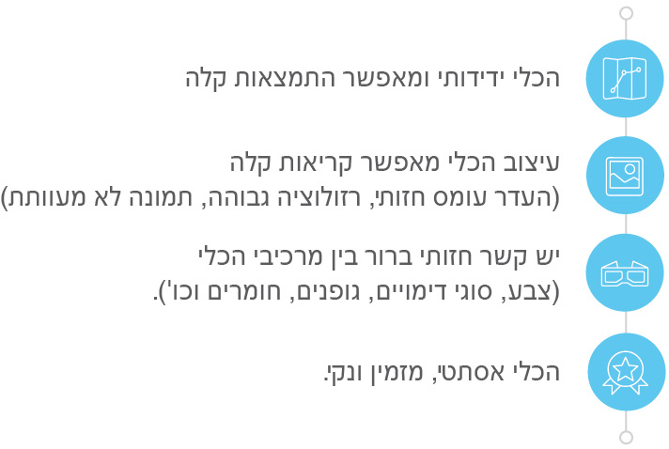

כללי
נושא השיעור: קרישיות יתר – תרופות נוגדות קרישה
מקצוע/תחום דעת: מדעי הבריאות
שכבת גיל: כיתה י'
המטרות הפדגוגיות של השיעור:
- התלמידים יבינו מהם תרופות נוגדות קרישה, ומה מנגנון הפעולה שלהם.
- התלמידים יחקרו לעומק את אחת מהתרופות שנלמדו על ידי ראיון עם מטופל או איסוף מידע באתרים מהימנים באינטרנט.
הכלי הטכנולוגי בו תשתמש בשיעור: soundcloud
קישור לתוצר שישולב בשיעור שבניתם בכלי הטכנולוגי שבחרתם: https://soundcloud.com/jfyqjih5cg4u/sounds-from-morning-1
סמנו את מרחב הלמידה, בו יתקיים השיעור: ☐ כיתה ☐ חדר מחשבים ☐מרחב חוץ כיתתי ☒בית

פרטים טכנו פדגוגיים
מלאו את הפרטים הבאים לפעילות הלימודית אותה תכננתם:

הקלידו תיאור קצר של תוצר הלמידה הדיגיטלי: הקלטה של השיעור כפי שאני מעבירה אותו כאשר בסוף אני נותנת מטלה אישית שמטרתה להעמיק את הנלמד בשיעור, והעלתה למרחב הכיתתי המקוון בוובטופ.

- באיזה שלב על המורה להשתמש בתוצר הדיגיטלי?
☒ לפני השיעור (כפעילות מטרימה)
☐ בתחילת השיעור
☐ במהלך השיעור
☐ כסיכום השיעור

- משך הלמידה עם התוצר (עליכם לפתח תוצר שמשך השימוש בו הינו 10 דקות לפחות):
השיעור עצמו אורך כעשרים דקות, והמטלה המצורפת אורכת עוד כחצי שעה.

- כיצד על הלומד להשתמש בתוצר הלמידה?
☒ עבודה עצמית
☐ עבודת צוות
☐ מליאה

- השימוש בתוצר מאפשר למידה דיפרנציאלית
☒ כן. כיצד? שלב המטלה מאפשר העמקה של הנלמד כל אחת ברמתה שלה.
☐ לא
☐ לא רלוונטי

- השימוש בתוצר מאפשר חשיבה מסדר גבוה
☒ כן. כיצד? החיפוש ואיסוף המידע גורם להעמקה ולמידה נוספת ועצמאית של הנושא הנלמד.
☐ לא
☐ לא רלוונטי

- מהו תפקיד המורה בזמן הלמידה עם תוצר הלמידה הדיגיטלי?
☐ צפייה בלבד
☒ הנחייה ועידוד לשימוש מדויק
☐ למידה כחלק מצוות לומדים
☐ בקרה
☒ אחר

- אופן השימוש בתוצר הלמידה:
☐ סינכרוני (כל הלומדים נמצאים באותו זמן על הרשת ולומדים יחד)
☒ א-סנכרוני (כל לומד נמצא במקום אחר ולומד בזמן שנוח לו)

- באילו אמצעים יונגש תוצר הלמידה?
☒ מחשב נייד
☒ מחשב נייח
☒ טלפון חכם / אייפד
☐ מקרן
☐ לוח חכם
☐ אחר Click here to enter text.

בהצלחה!

